大连理工大学《程序设计基础A课程设计》设计报告
装
订
线

大工杰出校友录管理系统

注：此处是报告题目，居中，字体：华文细黑，加黑，字号：二号，行距：多倍行距1.25，间距：前段、后段均为0行，取消网格对齐选项。阅后删除此文本框。

注：此处是学生信息，打印或手写都可以。（宋体，小四）
阅后删除此文本框。

学 生 姓 名：
院系、班级 ：
学 号 ：
联 系 电 话：
Email ：
完 成 日 期：

设计任务
首先简述选题意义、设计目标与要实现的系统功能描述。
正文格式是每段落首行缩进2个汉字，字体：宋体，字号：小四，行距：多倍行距 1.25，间距：前段、后段均为0行，取消网格对齐选项。

程序使用说明
此部分的目的是让使用者能够获得正确的程序运行结果，防止出现一旦未按设计者要求输入，将导致不可预料的程序退出，无法考核设计者完整设计情况。要求说明的清楚、简单、条理性强。说明内容如下：

程序设计语言与运行环境：说明是VC++还是VS2010等，及程序路径设置。

文件组成说明：程序由多个文件组成时，每个文件的设计内容说明等。比如，航班信息文件flightinfo2.txt，乘客信息文件passeninfo.txt，与源文件book_pass.c在同一文件夹下。

操作说明：程序运行时，在人机交互操作时，密码设置、键盘输入数据类型、格式要求等。比如管理员密码为”123456”。

程序设计与实现

程序结构
此处描述预期实现系统的设计方案或功能设计的组成结构，绘制一个系统程序组成框图。
飞机航班订票系统程序组成框图，如图1.所示。

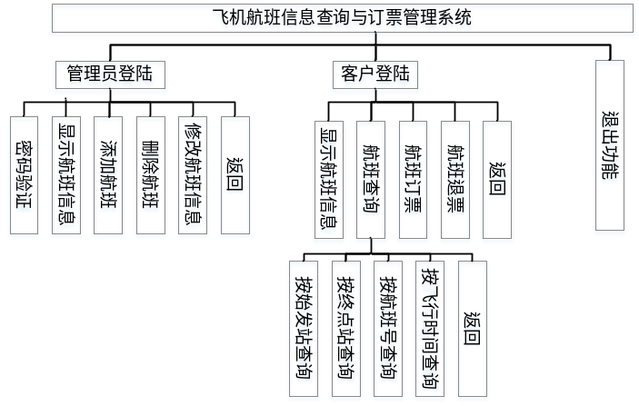
图1. 飞机航班信息查询与订票系统程序功能组成框图

数据描述
描述系统使用的核心数据结构。如：结构体类型定义及结构体成员含义说明；并说明所使用的数据存储方法，如使用数组实现等。
定义两个结构体类型，分别表示客户信息和航班信息，数据用结构体一维数组存储。具体类型定义如下：
typedef struct ord_ros
{ char name[10]; /*客户姓名*/
char plane_num[10]; /*航班号*/
int ord_amt; /*订票量*/
}PASSENGER; //客户结构体类型
typedef struct airline
{ char dep_name[10]; /*始发站名*/
char ter_name[10]; /*终点站名 */
char air_num[10]; /*飞机序号*/
char plane_num[10];/*航班号*/
char day[7]; /*飞行时间（星期几）*/
int tkt_amt; /*乘员定额*/
int tkt_sur; /*余票量*/
}FLIGHT; //航班信息结构体类型
int n; //全局变量，表示总航班数
int m; //全局变量，表示总乘客数

功能模块设计
此处描述所有自定义函数的函数名、函数功能、参数说明及算法描述。画出主要函数规范流程图（或N-S图。应包括分支和循环控制的结构，选择1~2个主要函数绘制流程图即可）。每个函数按如下格式说明。
为实现上述功能，系统实现自定义函数XXX个。具体如下：

函数名：void list(FLIGHT air[])
函数功能：显示全部航线信息
入口参数：FLIGHT air[]，航班数组首地址
出口参数：无
算法描述：循环输出显示

函数名：void add(FLIGHT air[])
函数功能： 添加一个航班信息
入口参数：FLIGHT air[]，航班数组首地址
出口参数：无
算法描述：提示、输入航班显示
…….

函数名：void password (FLIGHT air[],PASSENGER per[])
函数功能：管理员密码验证功能
入口参数：两个结构体数组首地址
出口参数： 无
算法描述：
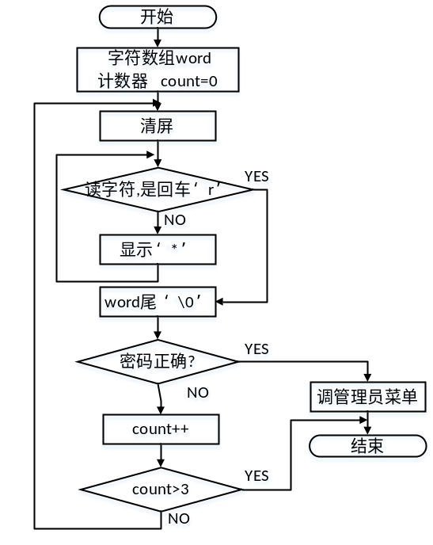
图2. 管理员密码验证函数流程图

设计难点与解决方法
描述系统设计中遇到的主要问题、设计难点、解决策略、或使用方法等。可列举出典型的1～3个问题，给出对应的函数部分、或程序段、或语句，说明产生效果和作用。
密码验证设计时由于字符串结束符没有加上，字符串比较不对。
退票功能设计时，需要分全部退票，还是部分退票2种情况分别处理。

运行效果与不足之处
此处描述系统运行效果，给出典型运行效果图，并指出系统存在不足和需要进一步改进的地方。
系统运行典型效果图，如图所示。

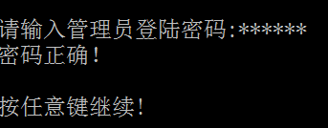
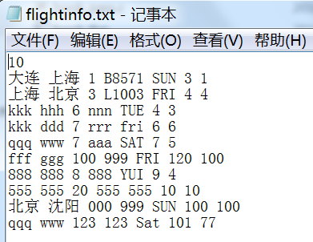
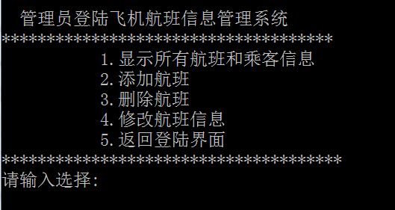
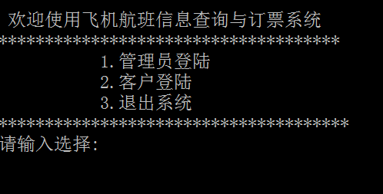

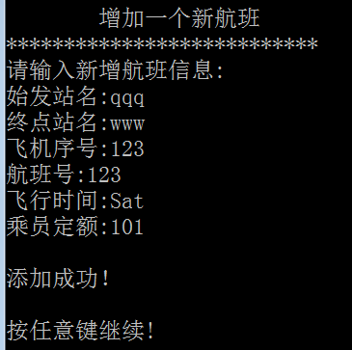
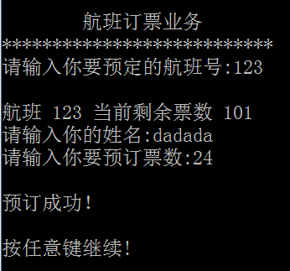

目前航班信息修改功能由于时间限制暂未完成。

课程设计体会与收获
对课程设计过程中的收获及最深刻感触之处等。

